УФНС России по г, Москве напоминает, что срок уплаты налога на имущество физических лиц, транспортного и земельного налогов истекает 2 декабря 2019 года.
14.10.2019
Если вы являетесь собственником квартиры, жилого дома, земельного участка, автомобиля,, вам необходимо в этом году уплатить налог на имущество физических яиц, транспортный и земельный налоги не позднее 2 декабря.

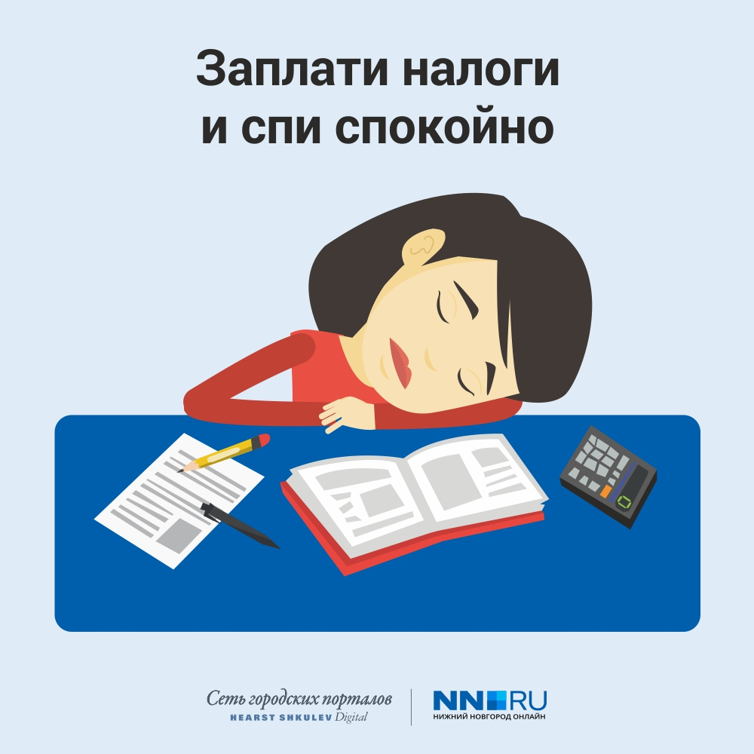
Рассылка налоговых уведомлений на бумажном носителе не осуществляется гражданам, подключенным к сервису «Личный кабинет налогоплательщика для физических лиц» на официальном интернет-сайте ФНС России, за исключением тех физических лиц, которые направили уведомление о необходимости получения документов на бумажном носителе. Если вы по каким-либо причинам не получили налоговое уведомление, вы можете обратиться за его получением в любую налоговую инспекцию или в многофункциональный центр предоставления государственных услуг г. Москвы. Дополнительную информацию вы можете узнать на сайте www.nalog.ru.

Адрес страницы: http://nekrasovka.mos.ru/information-on-taxes-and-taxation/tax/news/detail/8415241.html
Управа района Некрасовка города Москвы

